# 輸入內容：

1. 預約撥款起迄日(起)

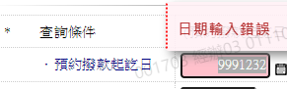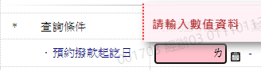

1. 預約撥款起迄日(迄)

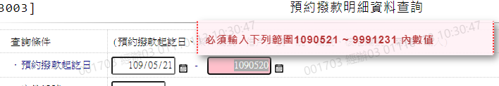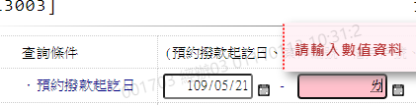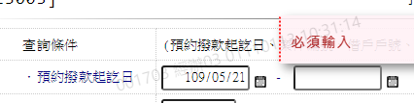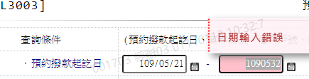

1. 案件編號

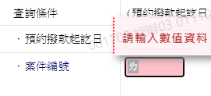

1. 借戶戶號

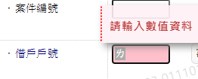

1. 統一編號

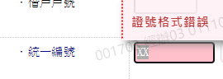

1. 核准編號

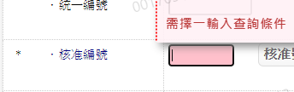 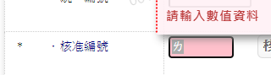

1. 狀態

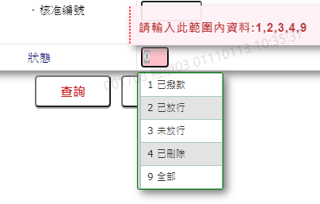 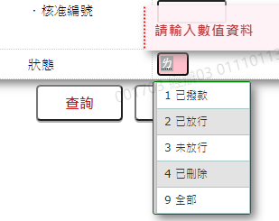

# 輸出內容：

